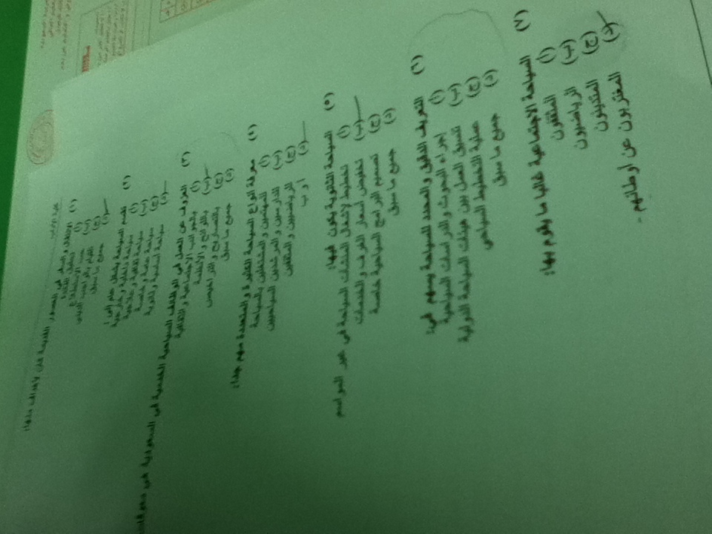

الإجـابات الصحيحه بالصفحه الأولى ]~
س1 /د س2 /د س3/أ س 4/ أوب س5 /ب س6 /د س7 /د
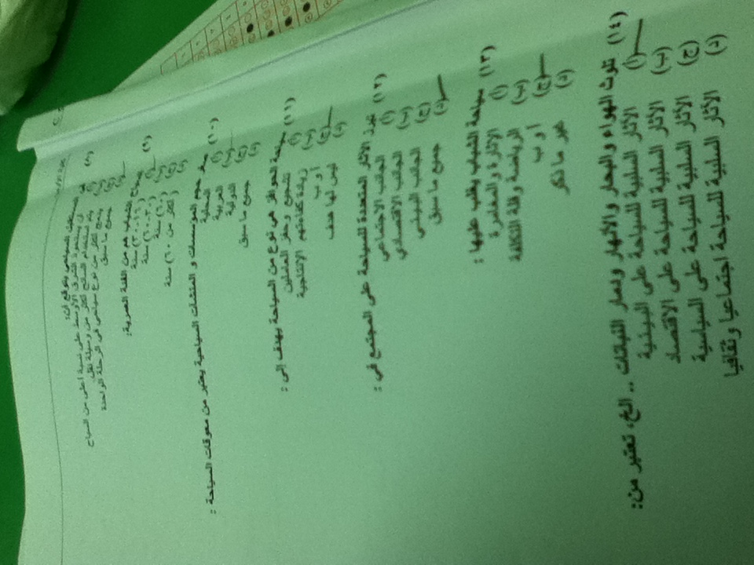

الإجـابات الصحيحه بالصفحه الثانيه ]~
س8 /د س9 /أ س10/ب س 11/ ج س12/د س13 /ج س14 /أ

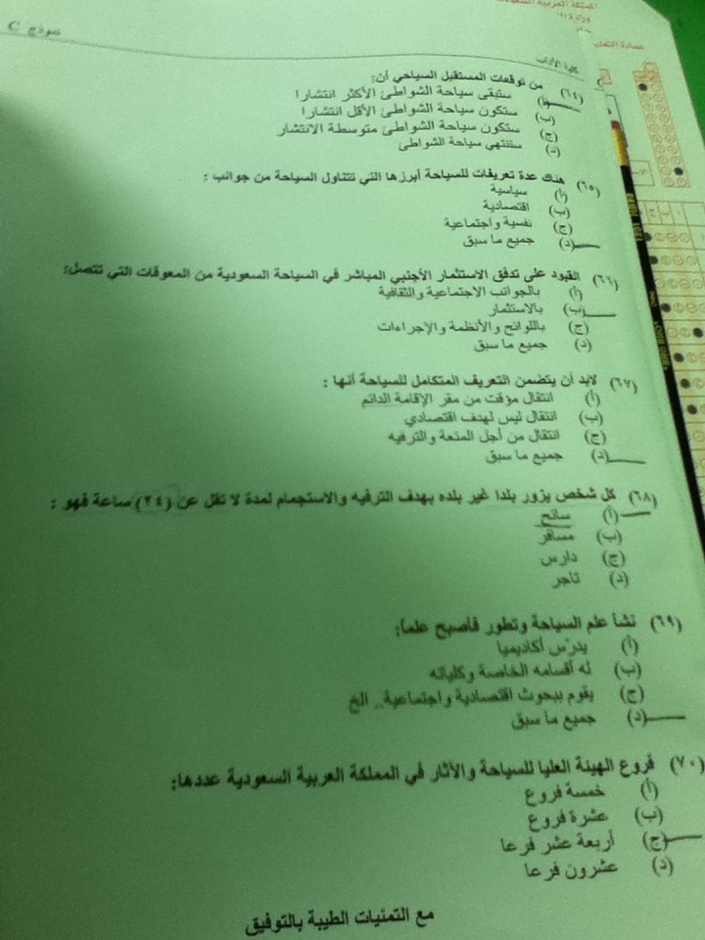
س64 / أ س65 /ج س66 / ب س67/د س69/ د س70 / ج

